




Luận văn

Đề tài: NGHIÊN CỨU ĐỀ XUẤT PHƯƠNG ÁN TĂNG CƯỜNG XỬ LÝ NƯỚC Ở NHÀ MÁY NƯỚC THỦ ĐỨC

CHƯƠNG I: MỞ ĐẦU

I.1. Đặt vấn đề
Nước là nguyên liệu sản xuất không thể thay thế và là nguồn sống rất đặc biệt.
Ngày nay, cùng với sự phát triển về kinh tế, xã hội, nhu cầu về nước cho sinh họat, công nghiệp tăng nhanh cả về sản lượng lẫn chất lượng. Vì thế con người phải biết xử lý các nguồn nước cấp để phục vụ cho mình.
Trong kỹ thuật xử lý nước cấp, tùy thuộc vào chất lượng nguồn nước và yêu cầu về chất lượng nước cấp mà người ta quyết định quá trình xử lý để có được chất lượng nước cấp đảm bảo các chỉ tiêu và ổn định chất lượng nước cấp cho các nhu cầu sử dụng.
Thành phố Hồ Chí Minh là một trung tâm thương mại lớn, có mật độ dân cư đông nhất nước thì vấn đề cung cấp nước sạch và liên tục cũng là mối quan tâm hàng đầu. Điều đó đòi hỏi phải có một công nghệ xử lý nước với quy mô lớn, đảm bảo chất lượng và ổn định.
Nhà máy nước Thủ Đức đã đáp ứng nhu cầu đó với công suất xử lý ổn định là 750.000m³/ngày đêm, chất lượng đầu ra đạt tiêu chuẩn. Công nghệ xử lý nước mặt của Nhà máy còn được xem là tiêu biểu và hòan chỉnh nhất ở nước ta hiện nay.

CHƯƠNG II: TỔNG QUAN CÁC PHƯƠNG PHÁP XỬ LÝ NƯỚC TRONG HỆ THỐNG XỬ LÝ NƯỚC CẤP

II.1. Giai đoạn kết tủa
Giai đoạn này được thực hiện khi nguồn nước quá đục (nước sông có nhiều chất lơ lửng) để tăng hiệu quả lắng, giảm khối tích của các công trình làm sạch, tuy nhiên nó tốn nhiều chi phí quản lý (phèn)
Khi cho phèn vào nước thì phản ứng xảy ra như sau:
Al₂(SO₄)₃ + 3Ca(HCO₃) 3CaSO₄ + 2Al(OH)₃ + 6CO₂
Các loại phèn thường dùng là phèn nhôm Al₂(SO₄)₃ và phèn sắt FeSO₃, FeCl₃.

II.2. Giai đoạn lắng
Thực hiện trong các bể lắng, giữ lại phần lớn (gần 60%) các hạt cặn lơ lửng trong nước. Bể lắng hoạt động dựa trên các nguyên tắc sau:
Nước chảy từ từ qua bể lắng, dưới tác dụng của trọng lực bản thân, các bông cặn trong quá trình di chuyển tới cuối bể sẽ rơi dần xuống đáy bể. Thực nghiệm cho thấy rằng việc lắng cặn chậm dần so với thời gian, lúc đầu cặn lắng nhanh hơn, các hạt cặn rơi trước đến một lúc nào đó (1- 1,5giờ) có thể coi như cặn lắng không rơi nữa.

II.3. Giai đoạn lọc
Là giai đoạn kết thúc của quá trình làm trong nước và được thực hiện trong các bể lọc. Các bể lọc có nhiệm vụ giữ lại các hạt cặn nhỏ và một số vi khuẩn coà lại sau giai đoạn lắng. Việc lọc nước được thực hiện bằng cách cho nước chảy qua một lớp vật liệu lọc thường là cát thạch anh có cỡ hạt 0,5- 1mm hoặc than Antraxit có kích thước tương tự. Chiều dày lớp vật liệu lọc khỏang 0,7- 1,2m. Ngòai ra để giữ cho cát không chui vào ống thu, trong bể lọc còn có đặt các vật liệu đổ cát như cuội, sỏi, đá dăm,… có độ lớn tăng dần theo chiều nước chảy khi lọc nước.
Khử trùng nước
Sau khi qua bể lắng, bể lọc, phần lớn vi trùng trong nước (khỏang 90%) bị giữ lại và tiêu diệt. Tuy nhiên để đảm bảo hòan tòan vệ sinh người ta tiếp tục khử trùng cho đến khi đạt tới giới hạn cho phép (< 20 con E.Coli/1lít nước).
Phương pháp khử trùng thường dùng nhất là clorua hóa, tức cho Clo hơi hoặc Clorua vôi (25- 30%) vào nước dưới dạng dung dịch để khử trùng. Khi cho Clorua vôi (CaCl₂) vào nước, phản ứng diễn ra như sau:
2CaCl₂ Ca(OCl)₂ + CaCl₂ (tự phân hủy)
Ca(OCl)₂ + CO₂ + H₂O CaCO₃ + 2HOCl (CO₂ có sẳn trong nước)
HOCl HCl + O
Oxi tự do sẽ oxi hóa các chất hữu cơ và giết chết vi trùng. Để phản ứng xảy ra hòan tòan thì thời gian tiếp xúc giữa dung dịch Clo và nước tối thiểu là 30 phút. Clo và Clorua vôi thường cho vào đường ống dẫn nước từ bể lọc sang bể chứa, liều lượng Clo có thể bằng 0,5- 1mg/l để tránh cho nước có mùi Clo

CHƯƠNG III: QUI TRÌNH VẬN HÀNH HỆ THỐNG XỬ LÝ NƯỚC CẤP TẠI NHÀ MÁY NƯỚC THỦ ĐỨC

III.1. KHÁI QUÁT VỀ HỌAT ĐỘNG CỦA NHÀ MÁY
Trụ sở giao dịch chính của Nhà máy nước Thủ Đức đặt tại số 02 Lê Văn Chí, phừơng Linh Trung, quận Thủ Đức, Thành phố Hồ Chí Minh.
Là đơn vị trực thuộc Tổng công ty cấp nước Sài Gòn (doanh nghiệp Nhà nước)
Nhà máy nước Thủ Đức là đơn vị cấp nước sạch chủ lực của Tổng công ty Cấp nước Sài Gòn cũng như Thành phố.
Công suất hoạt động của Nhà máy là 750.000 m³/ngày đêm.
Ngoài ra mỗi ngày bổ sung thêm 100.000 m³ của Công ty Cấp nước Bình An. Vậy tổng lượng nước sạch của Nhà máy nước Thủ Đức cung cấp cho Thành phố với lưu lượng ổ định là 850.000 m³/ngày đêm.
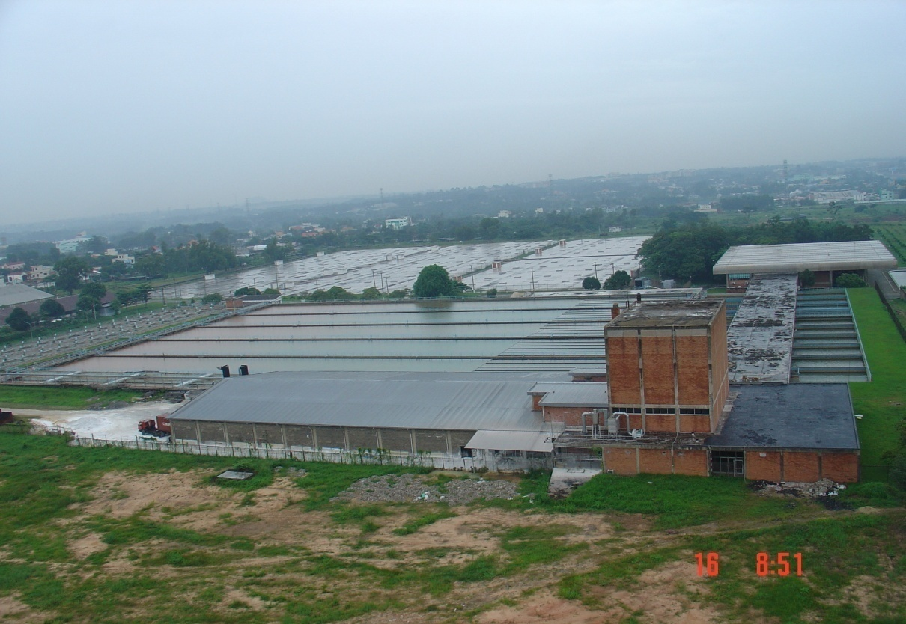

III.2. SƠ ĐỒ CÔNG NGHỆ
Trạm bơm cấp I
Bể giao liên
Đồng hồ đo lưu lượng
Bể trộn sơ cấp
Bể phản ứng
Kênh phân phối
Bể lọc nhanh
Bể lắng ngang
Trạm bơm cấp II
Đồng hồ đo lưu lượng
Bể chứa nước sạch
Bể trộn thứ cấp
TP. HCM
Cty cấp nước Bình A A A An
Nước sông Đồng Nai
Clo
Fluor
Vôi
Polymer
Clo
Phèn
Clo

Thuyết minh quy trình công nghệ
Từ trạm bơm cấp I Hóa An, nước sông Đồng Nai qua công trình thu gồm 2 ống bê tông $φ$2000 mm cách bờ 34m, sâu 4m, bơm vào ống truyền tải nước thô $φ$2400 mm dẫn về Nhà máy nước Thủ Đức.
Tại Nhà máy, nước sông được nhận từ bể giao liên, mực nước ở đây luôn được duy trì độ cao nhất định tạo dòng tự chảy qua các công trình xử lý tiếp theo.
Rời bể giao liên nước được dẫn qua ống ngầm, tiếp đó có lắp đồng hồ đo lưu lượng nước sông nối tiếp với kênh dẫn hở, tại đầu kênh dẫn hở này có đặt ống châm dung dịch phèn, tận dụng dòng nước chảy rối trong kênh dẫn để dung dịch phèn và nước sông được hòa trộn. Kênh dẫn nước sông chia nước vào 2 bể trộn sơ cấp, trên mỗi bể trộn sơ cấp có lắp 2 máy khuấy 30 kW – 105 vòng/phút để tăng cường độ khuấy trộn đều nước sông và dung dịch phèn, tạo điều kiện thuận lợi cho phản ứng thủy phân phèn ở bể phản ứng, sau đó nước sông qua bờ tràn dẫn vào 2 bể phản ứng. Tại ngõ ra bể trộn sơ cấp có gắn hệ thống châm dung dịch polymer (chất trợ lắng). Thời gian lưu nước tại bể trộn này là 70-80 giây. Hệ thống châm polymer chỉ sử dụng tăng cường vào mùa mưa khi nước có độ đục cao.
Nước sông vào 2 bể phản ứng với thời gian lưu nước 19 phút, trên mỗi bể phản ứng lắp đặt 32 máy khuấy phân bố đều suốt chiều dài bể, tại mỗi bể phản ứng dung dịch phèn được thủy phân thành dung dịch keo mang điện tích dương có khả năng hấp thụ các hạt lơ lửng trong nước mang điện tích trái dấu để tạo thành các bông cặn. Các hạt keo được cánh khuấy tương tác trở nên năng động, tạo điều kiện tiếp xúc với các hạt lơ lửng để thêm cặn nhiều và lớn hơn.
Rời bể phản ứng, nước đi qua 1 kênh dẫn hình thang để phân phối đều cho 7 bể lắng ngang. Tại kênh phân phối này đặt hệ thống thổi hơi ở đáy bể giữ cho cặn không lắng xuống.
Trong giai đoạn này, nước sẽ chảy từ từ qua bể, dưới tác dụng của trọng lượng bản thân, các bông cặn sẽ chìm dần xuống đáy bể. Giai đoạn này giữ lại phần lớn các hạt lơ lửng trong nước (80%), cặn lắng xuống nhiều nhất ở khoảng ¼ chiều dài của bể. Thời gian lưu nước trong bể lắng khoảng 2 giờ, phần lớn nước trong trên mặt sẽ tràn qua máng phẳng thu nước (bể lắng lớn có 6 máng thu và bể lắng nhỏ có 2 máng thu). Lượng bùn lắng tích tụ nhiều sẽ ảnh hưởng đến cơ chế thủy lực trong bể, vì vậy trung bình 3 tháng bể lắng được xả cạn để rửa bùn. Nước ra khỏi bể lắng được đưa vào 1 kênh dẫn chung, phân phối nước cho 20 bể lọc.
Mỗi bể lọc có diện tích 132,6m², tốc độ lọc trung bình 13 m/h và công suất là 37.500 m³/ngày đêm. Hồ lọc có khoang thu nước ở đáy, phía trên là lớp đan đỡ vật liệu lọc, đan có lỗ gắn chụp lọc nhựa đuôi dài. Lớp vật liệu lọc được sắp xếp thành 2 lớp: lớp sỏi đỡ dày 100 mm, lớp cát dày 950 mm. Các bể lọc có nhiệm vụ giữ lại các hạt cặn nhỏ và vi khuẩn mà hồ lắng không thể giữ lại được để làm trong nước. Theo trọng lực nước đi qua lớp vật liệu lọc, các hạt cặn, bông cặn được giữ lại và cho lớp nước trong vào khoang thu nước dẫn ra ngoài. Sau thời gian lọc trung bình 24 giờ, bể lọc bị nghẽn lọc, tồn thất áp lực tại lớp vật liệu lọc đạt 1,5m; hệ thống lọc báo nghẹt và phát tín hiệu yêu cầu rửa. Khi bể lọc rửa, hoạt động lọc tạm ngưng, hệ thống điều khiển tác động vào các van hồ lọc thực hiện 3 giai đoạn của quá trình rửa lọc: rửa gió, rửa gió kết hợp với nước và rửa nước với tổng thời gian rửa lọc mất 21 phút và lượng nước rửa lọc là 500 m³/hồ lọc.
Từ hồ lọc nước được thu vào 1 mương chung dẫn đến bể trộn thứ cấp, bể có trang bị 2 máy khuấy 50HP. Tại đây có đường ống châm vôi, Clo và Fluor, đưa vào bể trộn các hóa chất này đạt hàm lượng cho phép, đảm bảo tiêu chuẩn nước ăn uống sinh hoạt. Các máy khuấy trộn tại bể thứ cấp trộn đều dung dịch hóa chất và nước lọc trước khi theo kênh dẫn vào bể chứa nước sạch.
Nước từ các bể chứa nước sạch được dẫn vào trạm bơm cấp II bằng 1 mương dẫn nước ngầm. Trên mương có gắn 1 thiết bị Ventury đo lưu lượng nước lọc, tại đây dung dịch Clo được châm vào nước 1 lần nữa để đảm bảo hàm lượng Clo dư đạt tiêu chuẩn trong mạng lưới cấp nước. Từ trạm bơm cấp II, nước được bơm cấp cho Thành phố qua đường ống $φ$2000 mm, dài 12,4 km (đến trạm phân phối cầu Điện Biên Phủ) và phân phối đến các hộ dân qua mạng lưới cấp nước Thành phố.

III.3. CÁC CÔNG TRÌNH CHÍNH VÀ HIỆN TRẠNG SỬ DỤNG

III.3.1. Trạm bơm cấp I (Hóa An)

III.3.1.1. Quy trình hoạt động
Sông Đồng Nai
Chỗ hút
Hệ thống lưới lược rác
Hệ thống nước rửa lưới lược rác
Hệ thống bơm nước sông
Hệ thống lọc nước
Hệ thống châm Clo
Hệ thống xử lý nước
Hệ thống bơm nước giải nhiệt động cơ

III.3.1.2. Thiết bị cung cấp nước sông
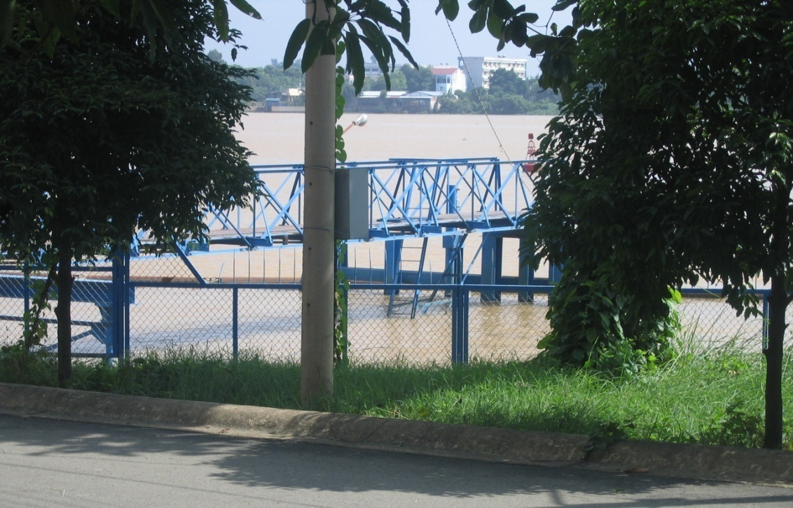
Hình 3.1: Cửa thu nước tại Trạm bơm Hóa An 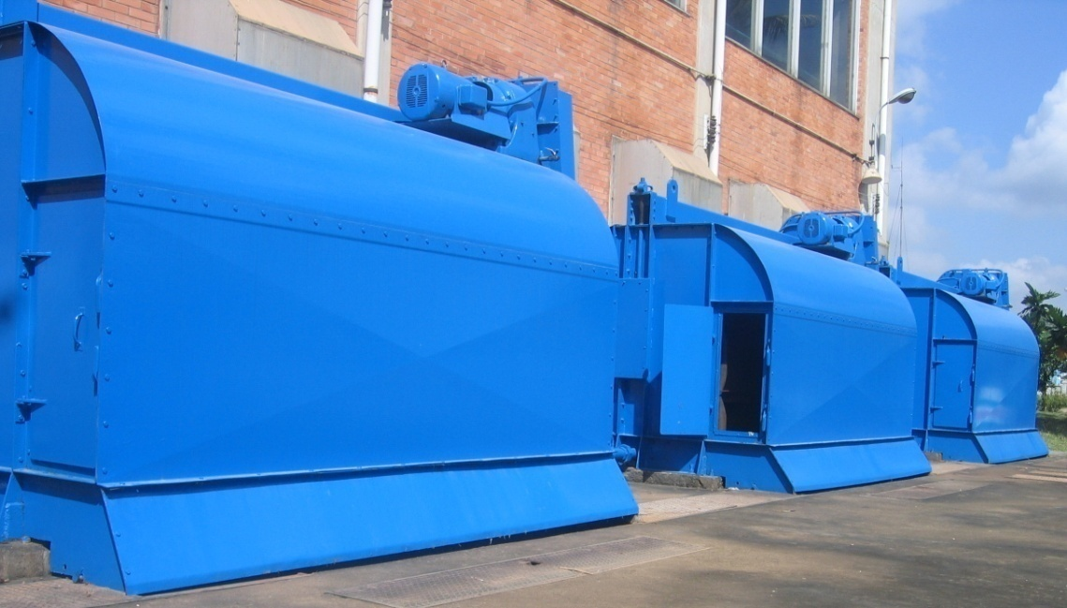
Hình 3.2: 3 Máy lược rác tại Trạm bơm Hóa An
Hình 3.3: Bơm trục đứng tại trạm bơm Hóa An
Số lượng bơm hoạt động | Lưu lượng (m³/ngày) | Cột áp (m) | Hiệu quả (%)
1 bơm | 207.360 | 34,4 | 76
2 bơm | 397.440 | 36,9 | 85,5
3 bơm | 565.920 | 40 | 83,3
4 bơm | 705.024 | 43 | 85,5
5 bơm | 816.480 | 46,3 | 86
6 bơm | 902.880 | 49 | 85,5
(Nguồn: Nhà máy nước Thủ Đức)
Bảng 3.1: Bơm hoạt động với đường ống D2400mm
Ở cột áp 46,3m, 5 bơm hoạt động cùng lúc sẽ đạt hiệu quả cao nhất.

III.3.2.Bể giao liên (Junction chamber)
Chức năng: tiêu năng, đảm bảo cao trình mực nước để duy trì chế độ dòng tự chảy. Chiều cao mực nước: 7,56m.
Vật liệu | Ống lót tường: sắt đúc  Cổng: sắt đúc  Bề mặt: Mn-Cu  Chêm: Cu  Ống: thép nguyên chất
Bảo dưỡng | Theo chỉ dẫn của nhà sản xuất
3 tháng | Vận hành cổng để kiểm tra hiện trạng
6 tháng | Kiểm tra tình trạng bị ăn mòn của cổng, chùi rửa và bôi trơn coång
12 tháng | Kiểm tra đai ốc và thay mới nếu hư
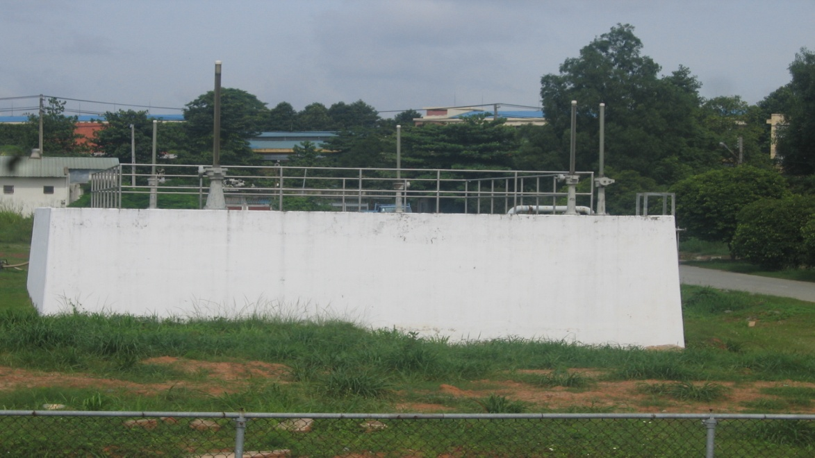
Bảng 3.2: Chi tiết vật liệu và thời gian bảo dưỡng bể giao liên

Hình 3.4: Bể giao liên
Kích thước bể giao liên:
Số lượng bể | 01
Chiều dài (m) | 14
Chiều rộng (m) | 11
Chiều sâu (m) | 9

III.3.3. Máy đo lưu lượng nước sông (Flow metering)
Máy đo siêu âm dùng để đo lưu lượng nước sông, được lắp đặt ở điểm cuối cùng của đường ống $φ$2400mm. Tại đây, việc lấy mẫu nước để kiểm tra đánh giá chất lượng nước đầu vào. Đo lượng nước vào từ Trạm bơm Hoá An đến Nhà máy nước Thủ Đức để xem lượng nước thất thoát.
Phạm vi đo | 0-1.368.025 m³/ngày
Độ chính xác | 0,5 % giá trị đo
Số lượng | 1
Năng lượng cung cấp | 120 VAC, 48-63 Hz
Bảo dưỡng hàng tuần | Kiểm tra thiết bị đo lưu lượng, đảm bảo không có nước vào bên trong và thiết bị sạch khô.
Bảng 3.3: Chi tiết đồng hồ đo lưu lượng

III.3.4. Bể trộn sơ cấp (Primary mixing basins)
Từ bể giao liên, nước theo kênh dẫn vào bể trộn sơ cấp. Tại đầu kênh dẫn có lắp đặt ống châm dung dịch phèn, tận dụng dòng chảy rối trong kênh để hoà trộn dung dịch phèn vào nước sông.
Có hai bể trộn sơ cấp. Mỗi bể có lắp hai máy khuấy 36 KW-105 vòng/phút để tăng cường độ khuấy trộn nước sông và dung dịch phèn.
Vận tốc nước trung bình là 0,6 – 0,7 m/s.
Thời gian lưu nước trong bể trộn sơ cấp là 70 giây.
Muốn kiểm tra hoặc sửa chữa thì có thể cho 1 bể này hoạt động riêng lẻ trong khi xả bể kia.
Các bể trộn có tốc độ không đổi và được điều khiển bằng tay bởi các công tắc điện. Các công tắc này được đặt ở bảng kiểm soát trong phòng kiểm soát và tại nơi bể trộn.
Kích thước bể trộn sơ cấp như sau:
Số lượng | 2 bể
Chiều dài mỗi bể | 12m
Chiều rộng mỗi bể | 6,2m
Chiều sâu mỗi bể | 4,5m
Thể tích hai bể | 631,8 m³
Thiết bị khuấy nhanh ở bể trộn sơ cấp
Đường kính cánh khuấy | 1.625 mm
Tốc độ | 105 vòng/phút
Năng suất bơm | 252,6m/ph
Số lượng | 4
Vật liệu
Cánh khuấy | SS316
Trục | SS316
Hộp số | sắt đúc
Công suất mô tơ | 36KW
Năng lượng cung cấp | 440V, 3Pha, 50Hz

III.3.5. Bể phản ứng (Flocculation basins)
Tạo bông là khuấy trộn nhẹ nhàng nước đã được thêm đúng phân lượng hóa chất để giúp thực hiện các phản ứng làm kết tụ lại các chất và tạo điều kiện thuận lợi cho các vật thể đông lại tạo thành các khối lớn và bao lấy các vật rắn nổi lơ lửng trong nước.

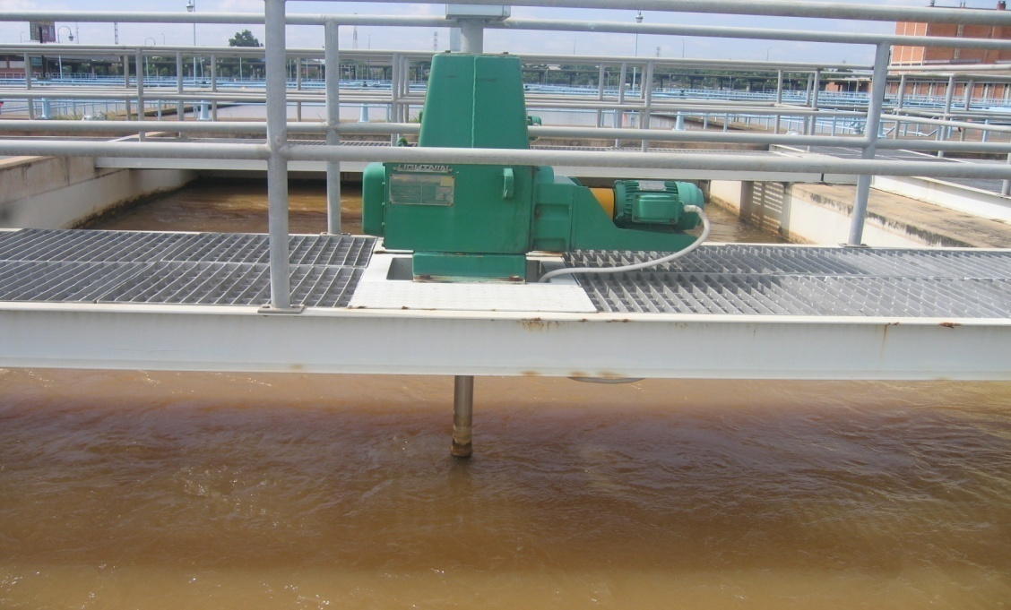
Hình 3.6: Các máy khuấy trên bể phản ứng
Kích thước bể phản ứng như sau:
Số lượng bể | 2
Số lượng máy khuấy/bể | 32
Số buồng/bể | 8
Chiều dài một bể | 96m
Chiều dài mỗi buồng | 12m
Chiều rộng mỗi buồng | 12m
Chiều sâu | 4,5m
Thể tích hai bể | 10.368 m³

III.3.8. Kênh phân phối (Tapered flume)
Nước từ các bể phản ứng được thu về một kênh hình thang để phân phối đều cho các bể lắng. Vận tốc nước vào các bể là như nhau. Ở đáy kênh có bố trí 20 ống sục khí (khoảng cách giữa các ống là 5m) để các bông cặn không thể lắng lại trong kênh mà chỉ ở trạng thái lơ lửng. Lượng khí nén được cung cấp rất quan trọng bởi vì khí nén quá ít có thể khiến cho việc lắng đọng xảy ra trong đường ống, còn khí nén quá nhiều sẽ làm vỡ các khối bông cặn.

III.3.9. Bể lắng ngang (Horizontal sedimention basins)
Chức năng của bể lắng ngang là loại trừ ra khỏi nước các hạt bông cặn có khả năng lắng xuống đáy bể nhờ trọng lực bản thân để làm giảm độ đục của nước
Luồng nước chảy nhanh vào các bể lắng có thể làm giảm lượng chất rắn sẽ được lắng đọng và các chất rắn có thể được đưa đến các bể lọc. Ở đó, nó sẽ được loại ra nhưng kết quả là các bể lọc làm việc kém hiệu quả. Tại Nhà máy nước Thủ Đức, việc cân bằng lưu lượng nước cho các bể lắng được thực hiện một cách tự động nhờ hệ thống “điều khiển luồng nước vào” của các bể lọc cát nhanh.
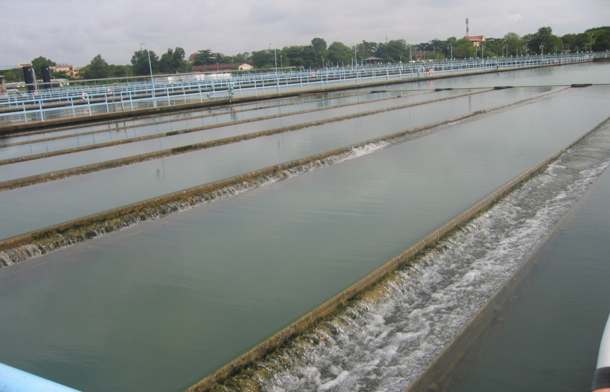

Hình 3.7: Máng thu nước ở bể lắng
Kích thước bể lắng:
 | Bể lớn | Bể nhỏ
Số lượng bể | 5 | 2
Chiều dài (m) | 140 | 140
Chiều rộng mỗi bể (m) | 21 | 5,6
Chiều sâu (m) | 5 | 5
Diện tích bề mặt 1 bể (m²)_ | 2950 | 734
Thể tích 1 bể (m³) | 13.270 | 3.303
Tổng thể tích 7 bể (m³) | 72.956

III.3.10. Bể lọc nhanh (Rapid sand filters)
Hệ thống lọc sử dụng các bể lọc nhanh bằng cát để làm giảm thêm nữa các chất bẩn lơ lửng, chất đục và vi trùng trong nước đã được lắng. Bể lọc nhanh bằng cát hoạt động tốt sẽ lọc nước trong khoảng từ 48 đến 72 giờ, trước khi luồng nước ra trở thành xấu hoặc bẩn đến độ nước sẽ không chảy ngang qua bể lọc ở tốc độ mong muốn. Nếu trường hợp trên xảy ra thì phải rửa sạch bể lọc. Muốn lọc thỏa đáng thì tốc độ luồng nước qua bể lọc phải giống nhau giữa các bể lọc khác nhau và phải đáp ứng các sự thay đổi tốc độ luồng nước vào.
Kích thước bể lọc:
Tổng số bể | 20
Chiều dài mỗi bể (m) | 12,8
Chiều rộng mỗi bể (m) | 10,36
Diện tích bề mặt/bể (m²) | 132,6
Tổng diện tích 20 bể (m²) | 2.652

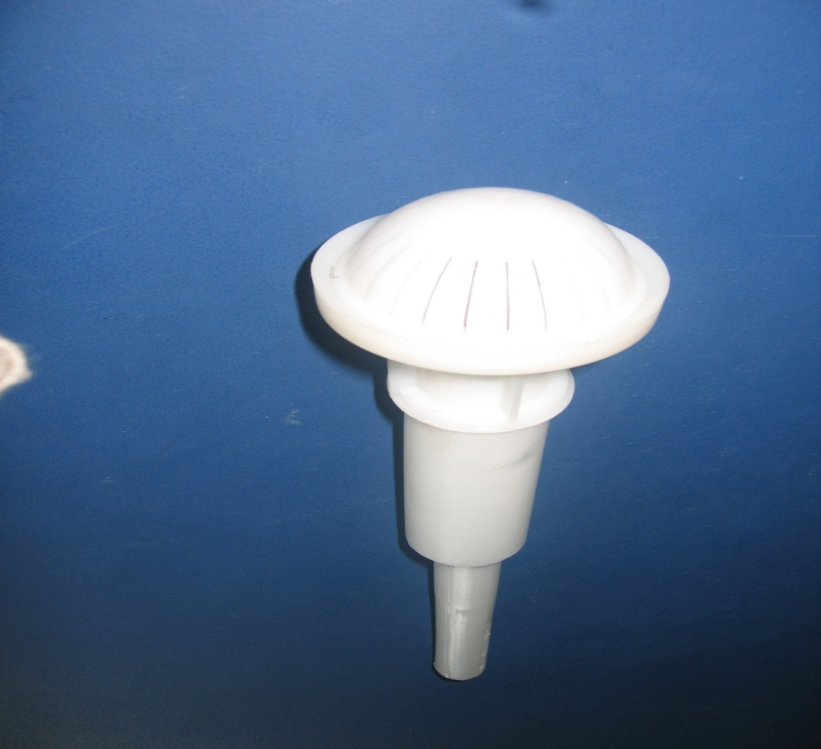
Hình 3.8: Chụp lọc bằng nhựa
Số liệu của các tấm đan như sau:
Số tấm đan của 1 bể | 110
Chiều dài của 1 tấm đan (mm) | 1140
Chiều rộng của 1 tấm đan (mm) | 975
Số lỗ trên 1 tấm đan | 63
Tổng số lỗ | 6930
Kích thước của 1 lỗ | 97
Lớp vật liệu lọc gồm có sỏi và cát: lớp sỏi đỡ dày 100mm, lớp cát dày 950mm, đường kính hạt cát bé nhất là 0,8mm, đường kính hạt cát lớn nhất là 2mm, hệ số đồng đều của cát là 1,6.
Mỗi bể lọc có các van chính có ký hiệu và đặc tính như sau:
Loại van | Ký hiệu | Đặc tính | Ghi chú
Van nước vào (Inlet) | AV21 đến AV40 | Van bửng kích thước dài cao =14001000, đóng mở bằng khí nén | Mới
Van nước ra (Eff) | AV01 đến AV20 | Van cánh bướm đường kính D500, đóng mở bằng khí, được điều tiết tự động | Mới
Van nước rửa (Backwash) | AV61 đến AV80 | Van cánh bướm đường kính 1050mm, đóng mở bằng nước | Cũ
Van xả nước rửa (Drain) | AV41 đến AV60 | Van cánh bướm đường kính 1200mm, đóng mở bằng nước | Cũ
Van cấp gió (2 van/bể) | AV81a,b đến AV100a,b | Van cánh bướm đường kính 250mm, đóng mở bằng khí | Mới
Van xả gió | AV101 đến AV120 | Van đóng mở bằng khí nén | Mới
Van xả cạn bể |  | Van cổng, vận hành bằng tay | Cũ
- Van nước ra (Eff) được nối với ống siphông trước khi đi vào Flum thu nước
Mỗi bể có các thiết bị kiểm soát sau:
Loại thiết bị | Ký hiệu | Đặc tính
Đo mực nước điều chỉnh lọc | LT01 đến LT20 | Đo mực nước của bể lọc đang hoạt động để điều tiết van nước ra.
Đo độ chênh lệch áp lực | PDT01 đến PDT20 | Đo độ chênh lệch áp lực để xác đinh mức độ bẩn của bể
Đo dò mực nước khi rửa bể | LSL21 đến LSL40 | Đo dò mực nước trong quá trình rửa bể
Hệ thống ghi tín hiệu
Hệ thống bể lọc cung cấp cho người kiểm soát nguồn tín hiệu về năng suất bể lọc. Hệ thống gồm có 2 bộ ghi tín hiệu bể lọc và buồng ghi nhận.
Các máy phát sẽ truyền các tín hiệu tốc độ dòng nước và mức giảm áp suất của mỗi bể lọc vào buồng ghi nhận. Từ buồng này, các tín hiệu về tốc độ luồng nước, mức giảm áp suất, số thứ tự bể lọc lại được chuyển đến 2 bộ máy ghi tín hiệu.
Súc rửa bể lọc
Hoạt động “súc rửa” sẽ loại bỏ các chất cặn bẩn đóng lại trong bể lọc. Rửa ngược kết hợp khí và nước. Một lượng lớn nước rửa ngược được đưa vào đáy bể lọc, chảy hướng lên trên, làm nới rộng sàn cát để làm sạch sàn. Trung bình cần khoảng 500m³ nước sạch cho một lần rửa ngược 1 bể lọc. Rửa gió (6 phút), gió kết hợp nước (8 phút), rửa nước (6 phút) và 1 phút ổn định. Tổng thời gian rửa lọc là 21 phút.
Các máy móc thiết bị phụ
        - Hệ thống thổi gió
- Chế độ hoạt động và điều khiển:
- Khi rửa hồ chỉ có 2 máy hoạt động, còn 1 máy ngưng.
- Ở chế độ tự động một cặp máy chạy thay đổi luân phiên thứ tự được điều khiển bởi PLC. Nếu một máy nào bị hư hoặc ngưng thì cặp máy đó sẽ bị bỏ qua.
- Đèn tín hiệu báo trạng thái hoạt động (máy nào chạy sẽ sáng lên) và đèn báo máy bị sự cố được đặt tại tủ điều khiển kiểm soát chung tại phòng điều hành.
- Nguồn điện cung cấp cho 3 máy được lấy từ tủ MCC 2A, tại mỗi máy có tủ điều khiển riêng có gắn relay bảo vệ. Trong điều kiện bình thường 3 máy được đóng điện và đặt ở chế độ tự động.
        - Hệ thống hơi ép
- Chế độ hoạt động và điều khiển
- 02 máy được hoạt động chế độ tự động luân phiên khi áp lực khí trong bình chứa xuống thấp. Nếu thiếu khí nhiều thì 2 máy sẽ cùng hoạt động.
- Hệ thống hơi ép này được nối mạng chung với hệ thống hơi ép của nhà máy để phòng khi 2 máy bị hư hỏng hoặc ngưng thì khi đó đóng mở van để sử dụng hơi ép của hệ thống hơi ép chung nhà máy.
- Đèn báo trạng thái hoạt động của mỗi máy (máy nào chạy thì đèn sáng), đèn báo máy hơi ép bị sự cố và đèn báo của đầu dò thiếu áp lực được đặt tại tủ điều khiển kiểm soát chung tại phòng điều hành.
- Nguồn điện cung cấp cho 2 máy được lấy từ tủ MCC 2A, tại mỗi máy có tủ điều khiển có gắn relay bảo vệ.
        - Hệ thống rửa hồ
- Chế độ hoạt động:
+ Chế độ Manual (không tự động), ở chế độ này chạy ngưng bằng tay.
+ Chế độ Auto (tự động), ở chế độ này 2 bơm sẽ chạy tự động luân phiên, khi mực nước bể chứa hạ xuống đến vị trí cài đặt sẵn (mức 1) thì một bơm chạy, hạ xuống đến vị trí (mức 2) thấp hơn nữa thì 2 bơm cùng chạy (số liệu mực nước được điều chỉnh theo yêu cầu, hiện nay cài đặt mức 1 = 17,8m và mức 2 =15,8m).
- Bể chứa nước rửa
- Bể chứa nước rửa lọc gồm 02 bể được đặt tại nóc của tòa nhà hóa chất. Bể chứa nước rửa lọc có đặc điểm sau:
Số bể | 02 |  | Thể tích một bể | 606m³
Kích thước mỗi bể | 9m x 10m |  | Tổng thể tích 2 bể | 112m³
Cao độ đáy | 40m |  | Độ sâu nước | 6,7m
Cao trình mực nước | 46,7m |  | Độ sâu của bể | 9m
Bảng 3.15: Đặc điểm bể chứa nước rửa lọc
- Hai bể thông với nhau bằng 1 van bửng chận.
        - Tủ kiểm soát điều khiển từng bể lọc
- Gồm có 05 tủ, mỗi tủ điều khiển kiểm soát cho 04 bể lọc được đặt tại hành lang bể lọc. Mỗi tủ có 2 mặt, chia làm 4 ngăn, mỗi ngăn bên trong có chứa các relay,… quan trọng nhất là bộ PLC TSX17 (mỗi bể 1 bộ), mặt ngoài tủ (trên cánh tủ) là các hệ thống đèn báo hiệu trạng thái, các nút nhấn và công tắc.
- Việc trao đổi truyền dữ liệu, thông tin để kiểm soát điều khiển giữa PLC trung tâm và PLC của từng bể được nối qua mạng Unitelway.

III.3.11. Bể trộn thứ cấp (Secondary mixing basins)
Nước từ 20 bể lọc được thu vào mương dẫn để đến bể trộn thứ cấp. Vôi, Clo, Fluor được châm vào bể trộn thứ cấp để ổn định hóa nước và khử trùng nước trước khi nước được dẫn qua bể chứa nước sạch. Có 2 bể trộn thứ cấp, mỗi bể được trang bị 2 máy khuấy công suất 50HP = 33,3KW để trộn đều vôi, Clo, Fluor. Thời gian lưu nước trong bể trộn thứ cấp là 66 giây.
Kích thước bể trộn thứ cấp:
Chiều dài (m) | 14,6
Chiều rộng (m) | 7,9
Chiều cao (m) | 3

III.3.12. Bể chứa nước sạch (Treated water reservoirs)
Có 04 bể chứa nước sạch, với tổng thể tích chứa là 270.000m³ (02 bể lớn với dung tích chứa 90.000 m³/bể và 02 bể nhỏ với dung tích chứa 45.000 m³/bể.
Bể chứa nước sạch của Nhà máy là công trình ngầm dưới mặt đất, trên bể có nắp đậy, ống thoát khí và thang lên xuống bể. Bể chứa có trang bị ống nước vào, ống nước ra, ống xả cặn và ống tràn. Bể chứa có thước báo tại chỗ hay truyền tín hiệu vào phòng điều khiển trung tâm.
Kích thước bể chứa nước sạch:
Bể | Chiều dài (m) | Chiều rộng (m) | Chiều sâu (m) | Mực nước (m)
1 | 112,5 | 73 | 8,65 | 6,2
2 | 112,5 | 73 | 8,65 | 6,2
3 | 225 | 73 | 8,65 | 6,2
4 | 225 | 73 | 8,65 | 6,2

III.3.12. Trạm bơm cấp II
Trạm bơm cấp II có 05 bơm chính trục ngang lắp song song nối vào ống góp $φ$2000mm và nối tiếp với đường ống truyền tải nước sạch $φ$2000 mm. Hai bơm có công suất lớn P = 2000HP, Q = 8200 m³/h và cột áp 52,2m; ba bơm chính có công suất bé hơn P = 1500HP, Q = 6800 m³/h và cột áp 46m. Trong đó, vận hành theo chế độ 04 bơm hoạt động và 01 bơm dự phòng. Ngoài ra, còn có 01 đường ống đi tắt có van 48” được điều khiển mở cho nước tự chảy về mạng lưới khi trạm bơm mất điện.
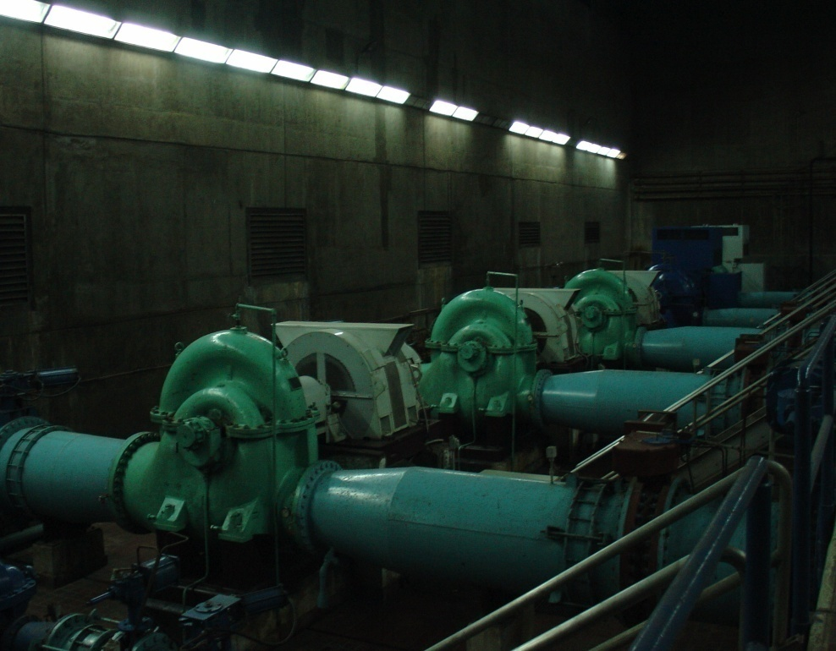
Hình 3.9: Hình tổng quát trạm bơm cấp II

III.4. Các kết quả phân tích

III.4.1. Kết quả chất lượng nước tháng 03/2009
STT | Chỉ tiêu phân tích | Nước sông | Tiêu chuẩn nước mặt (A) TCVN 5942-1995 | Nước ra khỏi nhà máy | Tiêu chuẩn cho phép 1329/2002 BYT-QĐ
1 | pH | 7,01 | 6-8,5 | 7,77 | 6,5-8,5
2 | Nhiệt độ, ºC | 30,0 | - | - | -
3 | Độ kiềm, mgCaCO₃/l | 21 | - | 23 | -
4 | Clo dư, mg/l | 0,22 | - | 0,91 | 0,3-0,5
5 | Độ mặn, mgCl⁻/l | 5,1 | - | 7,3 | 250
6 | Độ cứng, mgCaCO₃/l | 19 | - | 26 | 300
7 | Độ đục, NTU | 13 | - | 0,43 | 2
8 | Độ màu, TCU | 84 | - | 0 | 15
9 | Cặn lơ lửng, mg/l | 13 | 20 | 0 | -
10 | Oxi hòa tan, mg/l | 5,6 | 6 | 6,6 | -
11 | COD, mg/l | 4,5 | >10 | 0,2 | 2
12 | Sắt, mg/l | 0,34 | 1 | 0,01 | 0,5
13 | Nitrit, mgN-NO₂/l | 0,003 | 0,01 | 0,002 | 3
14 | Nitrat, mgN-NO₃/l | 0,4 | 10 | 0,2 | 50
15 | Amonia, mgN-NH₃/l | 0,17 | 0,05 | 0,01 | 1,5
16 | Mangan, mg/l | 0,026 | 0,1 | 0,001 | 0,5
17 | Tổng photphat, mgPO₄³⁻/l | 0,14 | - | 0,02 | -
18 | Đồng, μgCu/l | 4,0 | 0,1 | 0 | 2
19 | Chì, μgPb/l | 0 | 0,05 | 0 | 0,01
20 | Nhôm, mgAl/l | 0,01 | 0,2 | 0 | 0,2
21 | Kẽm, mgZn/l | 0,02 | 1 | 0 | < 3
22 | Độ dẫn điện, μs/cm | 48,0 | - | 69,6 | -
23 | Sulfide, mgS²⁻/l | 0,010 | - | 0,005 | 0,05
24 | Sulfate, mgSO₄²⁻/l | 1 | - | 9 | 250
25 | Fluor, mg/l | - | - | 0,5 | 0,7-1,5
26 | Jartest, mg/l | 13,7 | - | - | -
27 | Vi sinh, coliform/100ml | 2300 | 5000 | 0 | 0
(Nguồn: Nhà máy nước Thủ Đức)
Nhận xét: Chỉ tiêu Ammonia, Oxi hoà tan không đạt tiêu chuẩn nước mặt loại (A) 5942 – 1995/TCVN
III.4.2. Mẫu thử ngày 06/04/2009
 | pH | Độ đục
Nước thô | 7,6 | 19
Nước sau lắng | 6,64 | 1,6
Nước ra | 7,92 | 0,37

III.4.3. Kết quả đo pH ngày 01/08/2008 (mùa mưa)
- Nước thô: 6,6
- Nước sau lắng: 6,16
- Nước ra: 7,52
Độ dục nước thô: 78 NTU
Thành phần, tính chất nước sông Đồng Nai
- Tổng hàm lượng chất rắn thấp
- Chất rắn lơ lửng ít thay đổi, chủ yếu thay đổi vào mùa mưa
- Có nhiều chất kiềm tự nhiên
- pH = 6,8 – 7,2
- Độ đục dao động theo mùa từ 20 đến 30 NTU. Mùa mưa có thể lớn hơn 100 NTU
Ưu điểm
- Chất lượng nước sông đạt tiêu chuẩn 5942 – 1995, đạt yêu cầu để cung cấp nước cho sinh hoạt nếu qua xử lý
- Trữ lượng lớn
- Độ kiềm tự nhiên cao: khoảng 6,8
- Dao động mực nước thấp nhất và cao nhất thấp hơn so với các con sông khác.
CHƯƠNG IV: CÁC SỰ CỐ THƯỜNG XẢY RA VÀ CÁC ĐỀ XÚÂT NÂNG CAO HIỆU QUẢ XỬ LÝ
IV.1. Quàn lí vận hành
IV.1.1. Máy đo lưu lượng nước vào
- Kiểm soát xem các đường ống dẫn nước, các mối nối, từ thiết bị Venturi đến bộ phận truyền lưu lượng nước có bị nghẹt không. Nếu có thì cần làm sạch ống, khi lắp lại các đường ống không được thay đổi các điểm nối.
- Tìm hư hỏng của các bộ phận truyền động và bộ phận nhận lưu lượng.
IV.1.2. Bể trộn sơ cấp
- Theo dõi lưu lượng và chất lượng nước thô để điều chỉnh lượng hoá chất xử lý nước cần sử dụng.
- Thường xuyên kiểm tra đường ống dẫn hoá chất, kịp thời phát hiện chỗ rò rỉ, chỗ tắc nghẽn và thông rửa thường xuyên những chỗ có thể gây đóng cặn.
- Kiểm tra và điều chỉnh cường độ khuấy trộn của máy khuấy theo chất lượng nước thô.
IV.1.3. Bể trộn sơ cấp
- Cho hệ thống tạo bông lắng đọng hoạt động. Chú ý liên hệ với nhân viên bảo trì để chắc rằng thiết bị đã được vô dầu mỡ và tu bổ đúng mức.
- Quan sát sự hình thành và kích thước của các bông cặn nếu thấy có hiện tượng bất thường thì cần kiểm tra lượng phèn châm vào và cường độ của máy khuấy. Phòng kiểm nghiệm sẽ kiểm tra và điều chỉnh lượng hóa chất.
- Kiểm tra thường xuyên việc phân phối nước vào các bể và vớt các váng nổi lên. Kiểm tra và loại trừ rong rêu bám vào thành bể.
- Định kỳ 6 tháng cách ly từng ngăn bể, tháo khô bể và làm sạch đáy bể không cho bùn đóng vào đáy lâu ngày gây hiện tượng phân hủy yếm khí sinh ra váng nổi và làm giảm chất lượng nước.
- Phòng kiểm nghiệm hàng ngày làm thí nghiệm Jartest để xác định lượng phèn và cường độ khuấy trộn tối ưu.
IV.1.4. Bể lắng ngang
- Kiểm tra chi tiết thiết bị trong bể.
- Kiểm tra việc phân phối đều nước vào các bể lắng và trên toàn bộ tiết diện ngang của toàn bể lắng.
- Kiểm tra sự xuất hiện rong rêu, tảo ở bể lắng và nước thu trên bề mặt có nhiều bông cặn không.
- Theo định kỳ 3 tháng rửa bể lắng và xả cặn.
IV.1.5. Bể lọc
- Đưa bể lọc vào hoạt động
- Cô lập bể
- Rửa bể lọc
Mục đích: sau thời gian hoạt động bể lọc đã bị dơ cần phải tiến hành rửa bể.
Khi bể bị dơ thì hiển thị bởi:
      - Đồng hồ chỉ độ chênh áp tại tủ điều khiển kiểm soát của từng bể, kim chỉ trên mức 1,5m.
- Đèn báo dơ tại tủ kiểm soát điều khiển chung (mỗi đèn chỉ thị cho 4 bể) báo sáng và còi báo động hoạt động. Báo dơ được cài đặt trong PLC theo thứ tự ưu tiên sau:
  - Khi độ chênh áp của bể đạt ở mức 1,5m.
  - Khi đủ 48 giờ hoạt động mà độ chênh áp chưa ở mức 1,5m.
- Đèn báo trạng thái bể lọc dơ ở bảng báo trạng thái của mỗi bể tại tủ điều khiển kiểm soát của từng bể cháy sáng.
Cần chú ‎:
- Lập kế hoạch kiểm tra định kỳ các bộ phân của bể lọc.
- Kiểm tra chiều dày của lớp vật liệu lọc và quan sát bề mặt lớp lọc.
- Tốc độ lọc phải được giữ không đổi trong suốt chu kỳ làm việc của bể lọc.
- Chú ý các hiện tượng bất thường xảy ra trên bề mặt nước lọc.
- Kiểm tra, theo dõi thường xuyên chất lượng nước sau khi lọc.
IV.2. Sự cố - cách khắc phục
IV.2.1. Trạm bơm cấp I (Hóa An)
- Các sự cố:
- Bơm chạy không xả nước
- Lưu lượng nước ra thấp
- Áp suất xả thấp
- Vận hành có tiếng khua
- Cách khắc phục:
Cần phải xem xét, kiểm tra xem đường ống dẫn nước có bị nghẹt không và ở song chắn rác có nhiều rác không. Nếu có thì phải vệ sinh đường ống và song chắn rác.
IV.2.2. Bể trộn sơ cấp
1. Sức trộn trong bể kém
Các nguyên nhân và cách sửa chữa:
- Có thể cánh trộn bị hư. Xả bể và kiểm tra cánh trộn nếu hư phải sửa chữa hoặc thay thế.
- Trục bể trộn không quay. Kiểm soát van, khớp nối cánh quạt và thay thế các bộ phận hư.
- Động cơ bể trộn không hoạt động.
2. Có bùn đọng lại trong bể trộn
Các nguyên nhân và cách sửa chữa:
- Có cát và bụi ở bộ phận cung cấp hóa chất.
- Có vật chất cứng trong nước sông chảy vào. Phải tìm hư hỏng ở bộ phận hút nước.
3. Động cơ bể trộn không khởi động
Các nguyên nhân và cách sửa chữa:
- Kiểm tra bánh khía hình nón trong bể trộn có bị hư không, nếu hư phải thay thế.
- Trục có bị lệch hàng không, điều chỉnh lại nếu cần
- Các mạch điện có bị hư không. Tìm hư hỏng ở các mạch điện và các cơ điện.

IV.2.3. Bể tạo bông và bể lắng
1. Keo tụ và lắng không đúng cách
Các nguyên nhân và cách sửa chữa:
- Tốc độ tạo bông không thích hợp thì cần phải điều chỉnh lại tốc độ của cánh khuấy. Tốc độ phải chậm đủ để hình thành các bông cặn và không làm vỡ các bông cặn.
2. Các lá thép bị bể
Các nguyên nhân và cách sửa chữa:
- Kiểm tra sự thẳng hàng của trục xoay, phải canh hàng lại nếu cần.
- Kiểm tra xem có những vật thừa nổi lên trong bể không, nếu có phải loại bỏ.
IV.2.4. Bể lọc
1. Nước ra khỏi bể lọc có chất lượng kém
Các nguyên nhân và cách sửa chữa:
- Lớp cát lọc quá mỏng nên cần phải thêm cát.
- Bị nối tắt qua các khe nứt
- Hạt cát quá to cần phải thay thế hạt cát nhỏ hơn.
- Lưu lượng nước ra quá lớn cần phải giảm bớt lưu lượng
2. Rửa ngược thường xuyên
Các nguyên nhân và cách sửa chữa:
- Cát đã trở nên quá mịn cần phải thay thế bằng cát thô hơn.
- Keo tụ và lắng đọng kém khiến cho vật thể bị cuốn đi lên các sàn bộ lọc. Phải tìm hư hỏng ở hệ thống tiếp phèn và trộn tạo bông.
- Mức độ hoặc thời gian rửa ngược quá chậm.
3. Bộ lọc bị tràn đầy gây lãng phí vì nước đã được bơm vào bộ lọc (tốn điện), đã được thêm Clo và keo tụ lại (gây lãng phí hóa chất).
Các nguyên nhân và cách sửa chữa:
- Mức độ bơm của trạm bơm nước sông tăng lên mà không điều chỉnh hệ thống lọc, cần phải điều chỉnh hệ thống lọc cho phù hợp hoặc giảm mức độ bơm nước sông.
- Có quá nhiều bộ lọc đang hoạt động
- Nhiều bộ lọc có thể bị bẩn, cần phải rửa ngược các bộ lọc bị bẩn
4. Cát lọt vào máng thu nước. Mất cát sẽ làm cho lớp cát trong bể lọc mỏng đi dẫn đến chất lượng nước đầu ra kém.
Các nguyên nhân và cách sửa chữa:
- Phân phối nước rửa không đều
- Kẹt hơi (khí nén) dẫn đến áp suất bộ hơi bị mất quá nhiều.
- Lưu lượng nước rửa quá lớn, cần phải giảm bớt lưu lượng nhưng vẫn kéo dài thời gian rửa.
5. Bề mặt cát lọc không đều làm cho nước ra sẽ có chất lượng kém
Các nguyên nhân và cách sửa chữa:
- Phân phối nước rửa ngược không đều
- Việc rửa mặt cát tiếp tục quá lâu
6. Có nhiều bùn hoặc có lớp bùn trên cát lọc làm giảm lưu lượng qua bộ lọc và gây nghẹt bộ lọc
Các nguyên nhân và cách sửa chữa:
- Keo tụ và lắng kém khiến cho các vật thể bị cuốn đi lên các bể lọc. Tìm hư hỏng ở hệ thống cung cấp phèn và bể trộn tạo bông.
- Tốc độ và thời gian rửa ngược quá chậm.

IV.3. Các đề xuất
1. Vị trí chân dung dịch phèn
Thay vì châm dung dịch phèn ở đầu kênh dẫn vào bể trộn sơ cấp thì có thế bố trí hệ thống ống châm dung dịch phèn dọc theo chiều dài của kênh dẫn để tận dụng dòng chảy rối của nước hòa trộn phèn một cách hiệu quả hơn.
2. Bể phản ứng tạo bông
Cần bổ sung hộp giảm tốc ở các thiết bị khuấy trộn ở các bể phản ứng phía sau để tăng khả năng hình thành bông cặn và không làm vỡ các hạt bông cặn.
3. Bể lắng
Trước đây, việc thu nước trong bể lắng ngang bằng máng răng cưa, nhưng hiện nay máng răng cưa được thay thế bằng máng phẳng. Việc thay thế này đạt hiệu quả xử lý cao hơn và khắc phục hiện tượng bông cặn cuốn vào các máng răng cưa.
4. Ổn định và nâng cao chất lượng nước
Liên hệ với các Sở Tài nguyên Môi trường của TP.HCM, tỉnh Đồng Nai, tỉnh Bình Dương để được cung cấp các thông tin, các báo cáo về môi trường trên lưu vực sông Đồng Nai.

CHƯƠNG V: KIẾN NGHỊ
Hiện nay, nước thải của Nhà máy nước xả bùn từ các bể lắng, nước rửa các bể lọc, nước xả cặn từ các bể trộn, bể tiêu thụ và định lượng hóa chất…) được tập trung vào một hệ thống ống dẫn nước thải chung rồi được thải ra suối Cái mà không được xử lý triệt để. Cần phải xây dựng công trình làm sạch nước rửa lọc, xử lý bùn trước khi thải ra môi trường.
        - Làm sạch nước rửa lọc
Nước rửa lọc chứa nhiều bông cặn nhỏ được tách ra từ bề mặt cát lọc nên chứa nhiều nhân keo tụ có khả năng lắng nhanh. Nếu tuần hoàn lại bể trộn, các nhân này sẽ góp phần đẩy nhanh quá trình hình thành bông cặn trong bể phản ứng tạo bông.
        - Bùn xả ra từ các bể
Bùn thải có thể được xử lý bằng máy nén bùn cơ học, nén bùn bằng phương pháp tuyển nổi hoặc quay ly tâm…
Quy trình công nghệ xử lý nước thải cho Nhà máy
Bể lắng ly tâm
Nước rửa lọc
Bể nén bùn
Nước rửa bể lắng
Tuần hoàn lại bể trộn sơ cấp
Sân phơi bùn
Tái sử dụng
Chôn lấp
Thuyết minh
Nước rửa lọc được thu gom về bể lắng ly tâm, tại đây sẽ diễn ra quá trình lắng cặn bẩn trong nước. Sau đó, cặn này được bơm tới bể nén bùn, còn phần nước trong được thu theo hệ thống riêng. Một phần nước rửa lọc được tuần hoàn lại bể trộn khi hàm lượng chất rắn lơ lửng trong nước sông vào Nhà máy cao.
Nước rửa bể lắng được đưa trực tiếp sang bể nén bùn cặn nhằm giảm độ ẩm của bùn cặn bằng cách lắng cơ học. Bể nén bùn còn được xây dựng để giảm khối tích các công trình xử lý phía sau.

TÀI LIỆU THAM KHẢO
[1]. Bản vẽ hoàn công các công trình đơn vị tại Nhà máy nước Thủ Đức.
[2]. Nguyễn Ngọc Dung - Xử lý nước cấp – Nhà xuất bản Xây Dựng Hà Nội – 1999.
[3]. Quản lý và vận hành (tập I, II, III, IV) – Nhà máy nước Thủ Đức.

NHẬN XÉT CỦA GIÁO VIÊN

…………………………………………………………………
…………………………………………………………………
…………………………………………………………………
…………………………………………………………………
…………………………………………………………………
…………………………………………………………………
…………………………………………………………………
…………………………………………………………………
…………………………………………………………………
…………………………………………………………………
…………………………………………………………………

